**“TUGAS AKHIR SEMESTER ALGORITMA**

**PEMROGRAMAN”**



Disusun oleh :

1. Pandu Prasetya ( 160411100019 )
2. Muhammad Inayatulloh ( 160411100063 )
3. Rizqi Syahri Syafii Putra ( 160411100083 )
4. Jaka Pramudea R. ( 160411100131 )
5. Ach. Azizi ( 160411100159 )
6. Mas'ady Fawaizul Ihsan ( 160411100171 )
7. M. Dzul Romaini AL ( 160411100175 )
8. Nurrachmad Widyanto ( 160411100179 )

**PROGRAM STUDI TEKNIK INFORMATIKA**

**FAKULTAS TEKNIK**

**UNIVERSITAS TRUNOJOYO MADURA**

**2016**

**DOKUMENTASI PROJECT**

**Judul Project :** JUNK MAZE

**Job Description :**

1. Muhammad Inayatulloh ( 160411100063 ) / Leader & Programmer 1
2. Jaka Pramudea R. ( 160411100131 ) / Programmer 2
3. Nurrachmad Widyanto ( 160411100179 ) / Programmer 3 & Desainer 1
4. Rizqi Syahri Syafii Putra ( 160411100083 ) / Desainer 2
5. M. Dzul Romaini AL ( 160411100175 ) / Desainer 3
6. Mas’ady Fawaizul Ihsan ( 160411100171 ) / Desainer 4
7. Pandu Prasetya ( 160411100019 ) / Skenario game
8. Ach. Azizi ( 160411100159 ) / Documentator

**Skenario :**

**Junk Maze**

Game ini merupakan jenis game labirin yang mengambil tema lingkungan.Pada game ini user akan menjadi sebuah bakteri yang mencari bakteri lainnya dan musuhnya adalah hal-hal yang dapat membrantas bakteri tersebut.

Berikut scenario dari Game Junk Maze:

1. Karakter utama dari game ini sekaligus yang digerakkan oleh user adalah sebuah bakteri yang kami beri nama Blob.
2. Musuh dari Blob adalah sabun dan spons yang kami gerakan lurus tetapi dari arah yang random di dalam labirin.
3. Semakin lama waktunya,spons dan sabun kecepatannya bertambah.
4. Di dalam labirin ini kami letakan 30 bakteri kecil secara acak.
5. Tugas dari Blob adalah menjangkit bakteri-bakteri tersebut untuk mendapakan bintang dan score sebanyak-banyaknya.
6. Setiap bakteri memiliki score sebanyak 100
7. Jika mendapat score sebanyak 100-1900 dan mencapai finish akan mendapatkan 1 bintang.
8. Jika mendapat score sebanyak 2000-2900 dan mencapai finish akan mendapatkan 2 bintang.
9. Jika berhasil menjangkit semua bakteri akan mendapatan score 3000 dan 3 Bintang.
10. Tetapi jika Blob terkena sabun atau spons sebelum mencapai finish, maka game akan berakhir serta user tidak mendapatkan Score maupun Bintang.

**Flowchart :**

win

lose

End

Game Lose

Game Win

Game Pause

Quit

Game Loop

How to play

Play

Start Game

Game Menu

**Algoritma game:**

* Start
* gameMenu()
* Play
* gameLoop()
* Karakter menabrak bonus objek
* Score += 100
* Karakter tertabrak musuh
* Display_text(“Aww!”)
* gameOver()
* Play Again? back to gameLoop()
* Back to menu back to gameMenu()
* Karakter sampai finish
* gameWon()
* Play Again? back to gameLoop()
* Back to menu back to gameMenu()
* Pause
* Continue back to gameLoop()
* Back to menu back to gameMenu()
* Quit
* How to play
* gameHint()
* Back to menu back to gameMenu()
* Quit
* End

**Screenshoot code :**

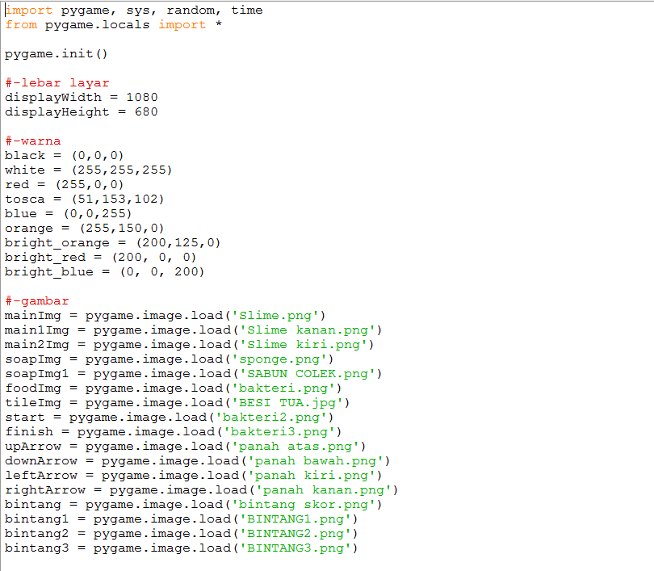

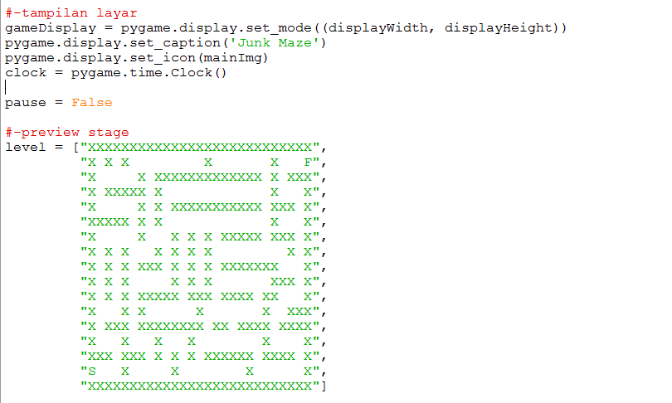

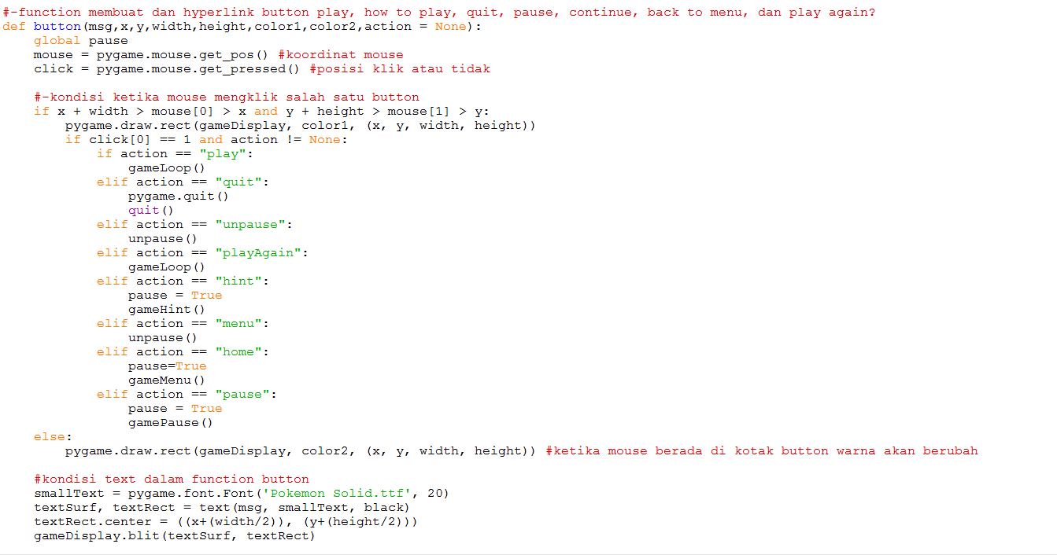

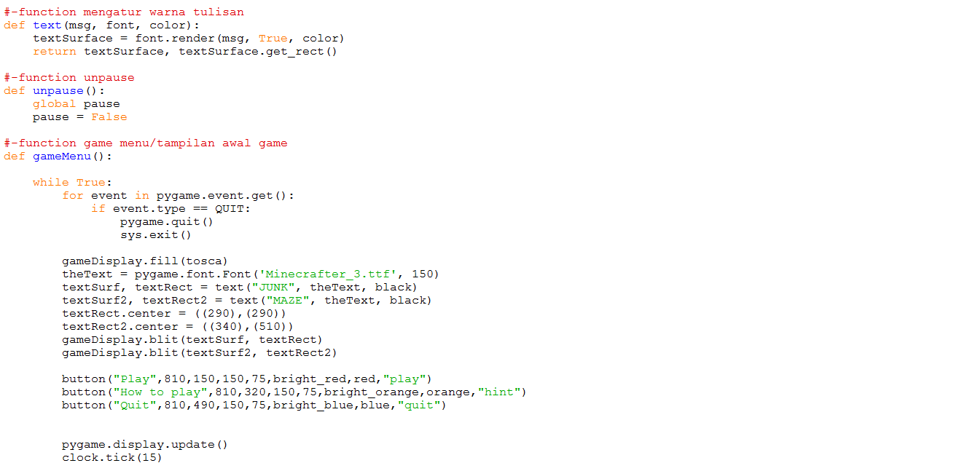

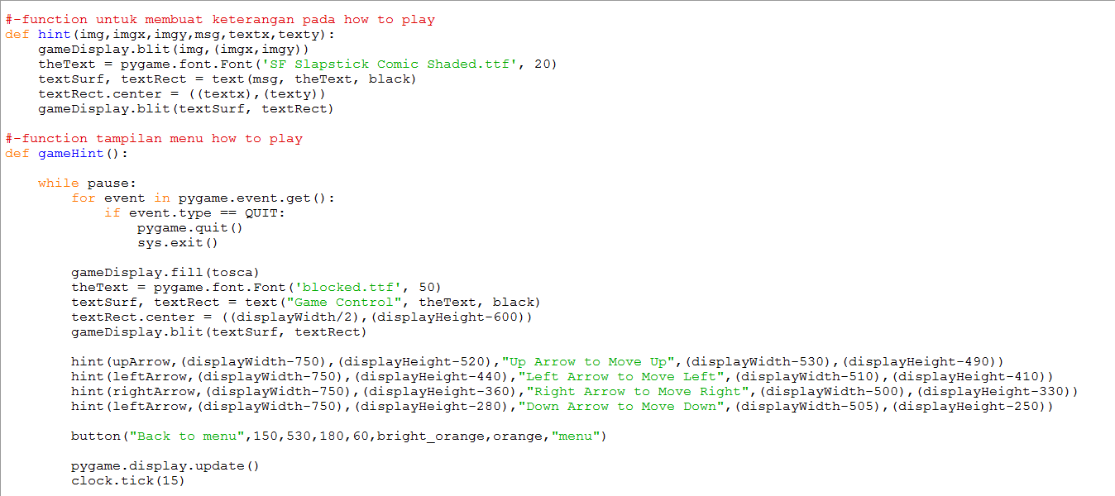

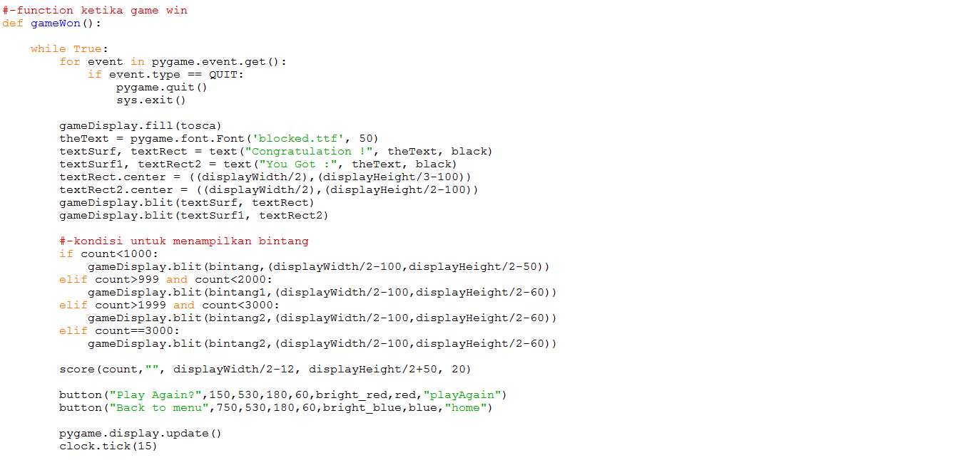

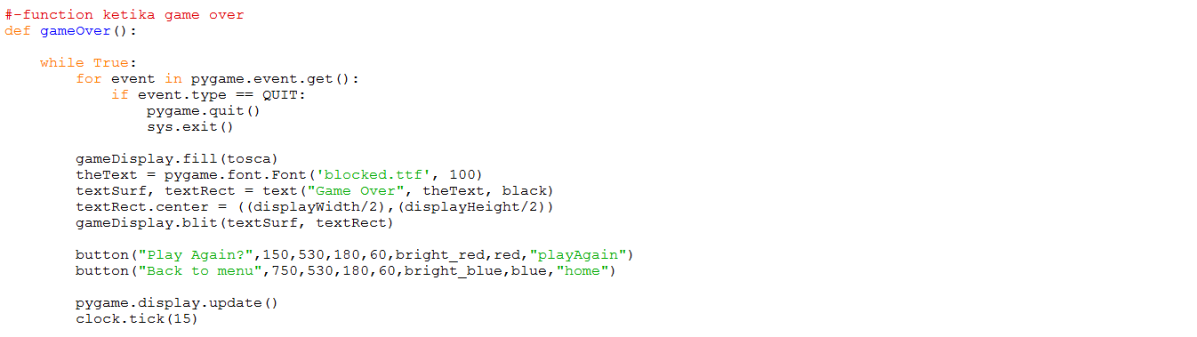

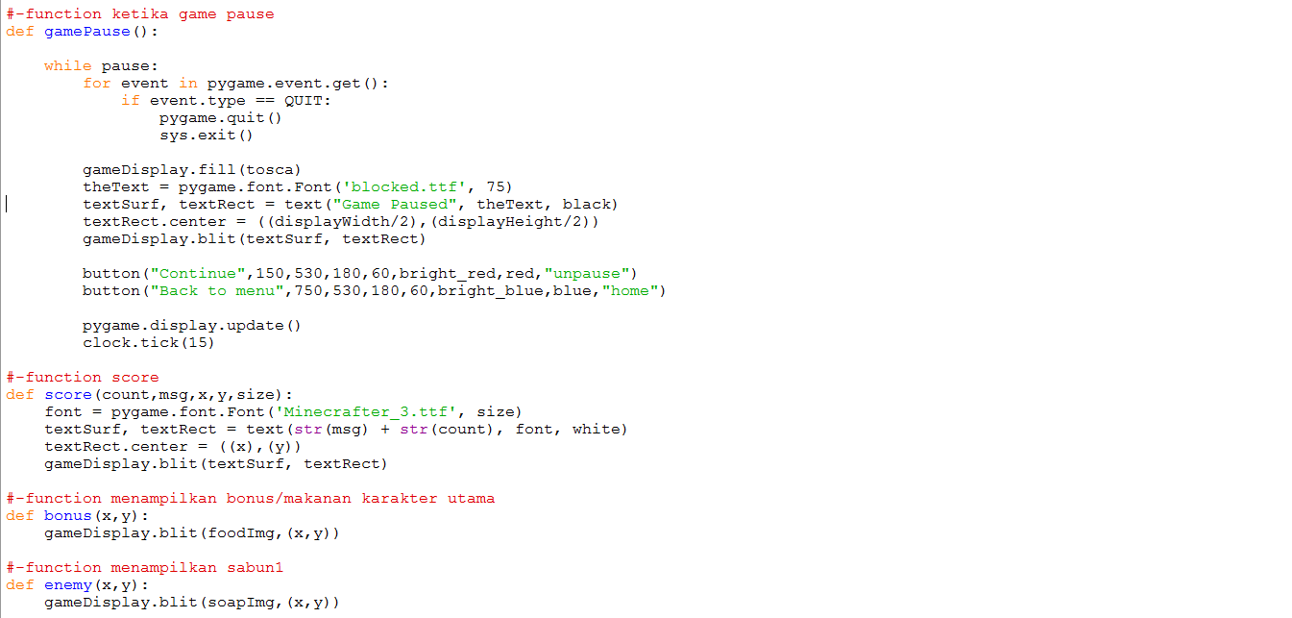

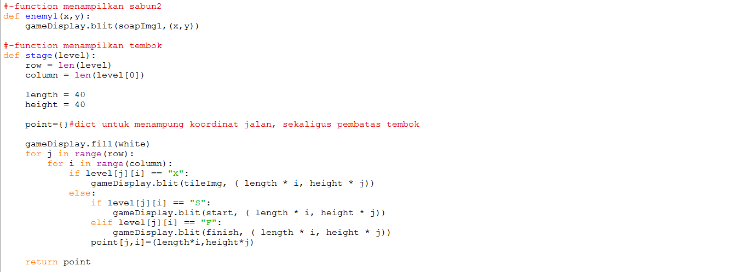

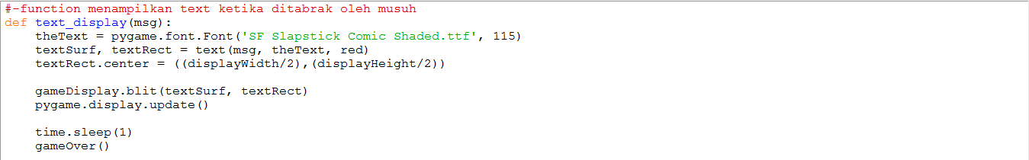

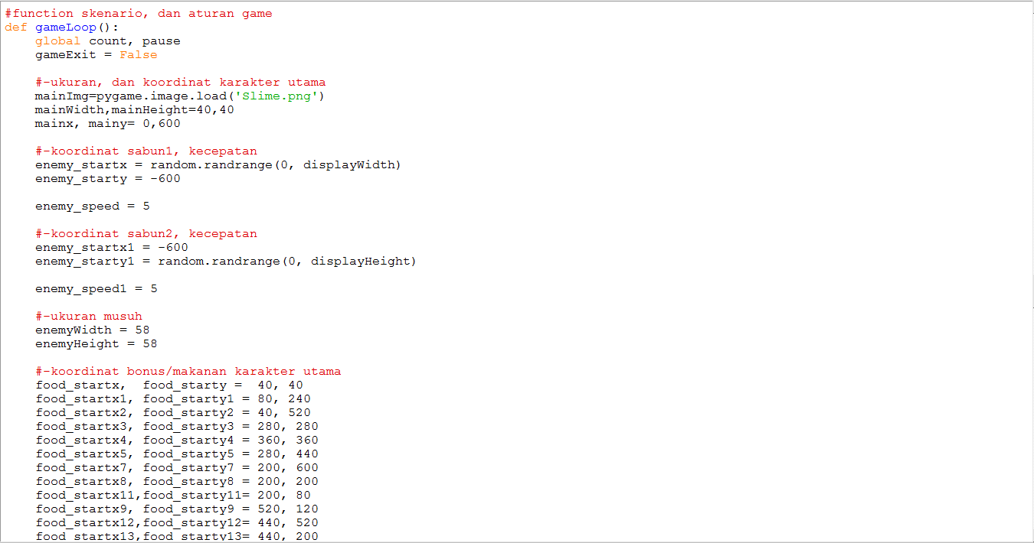

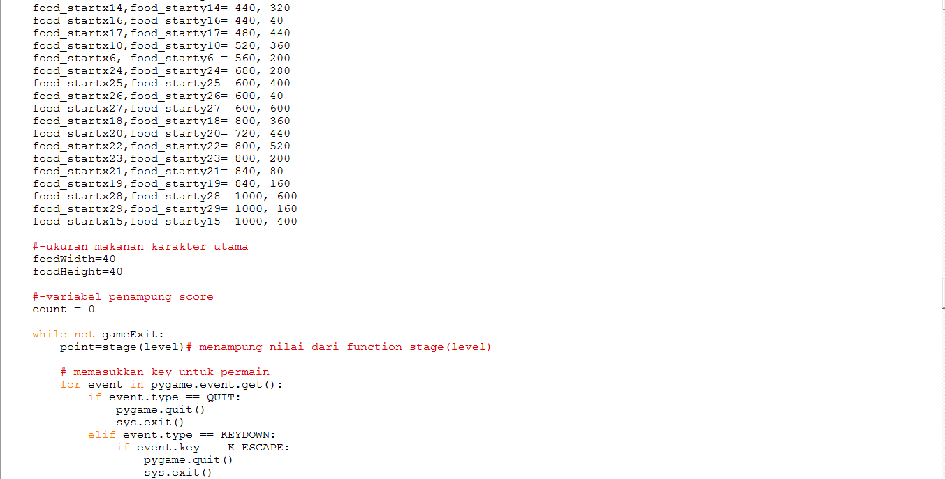

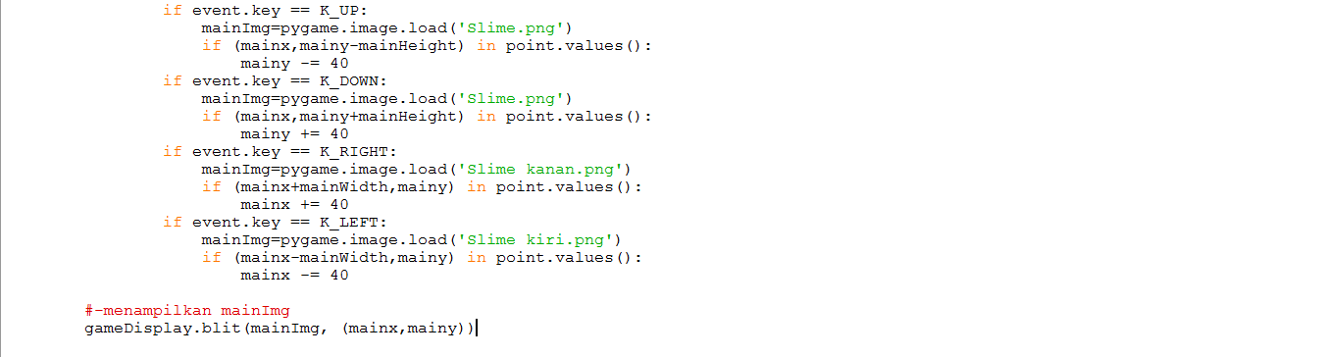

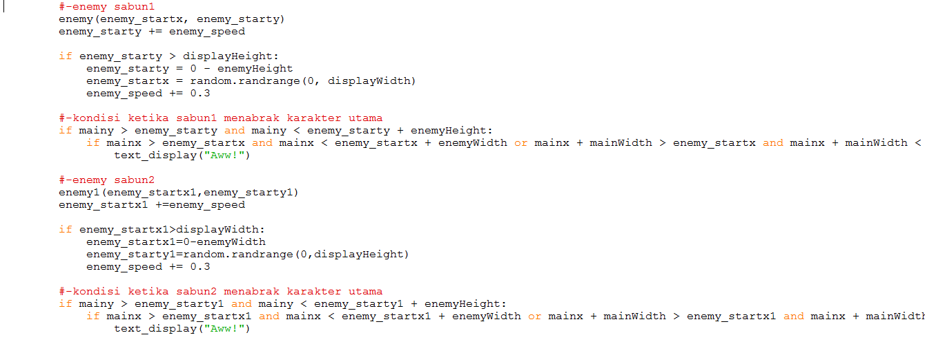

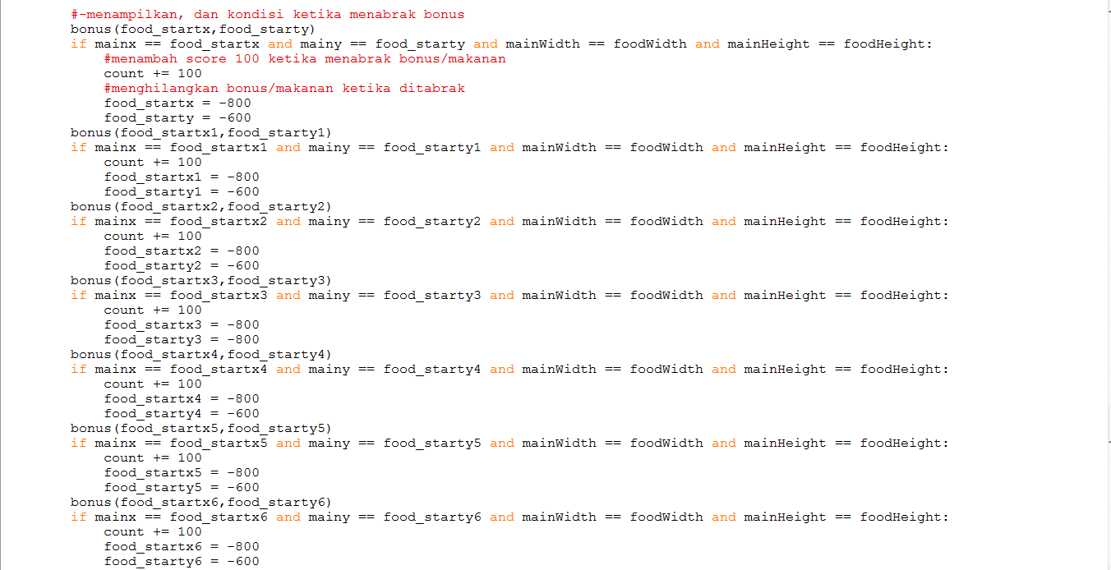

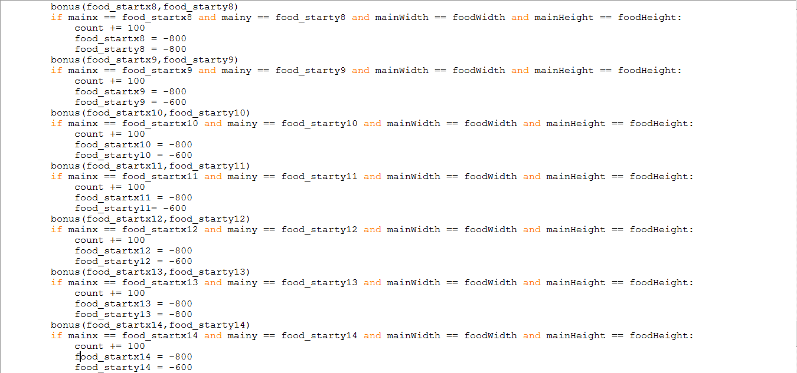

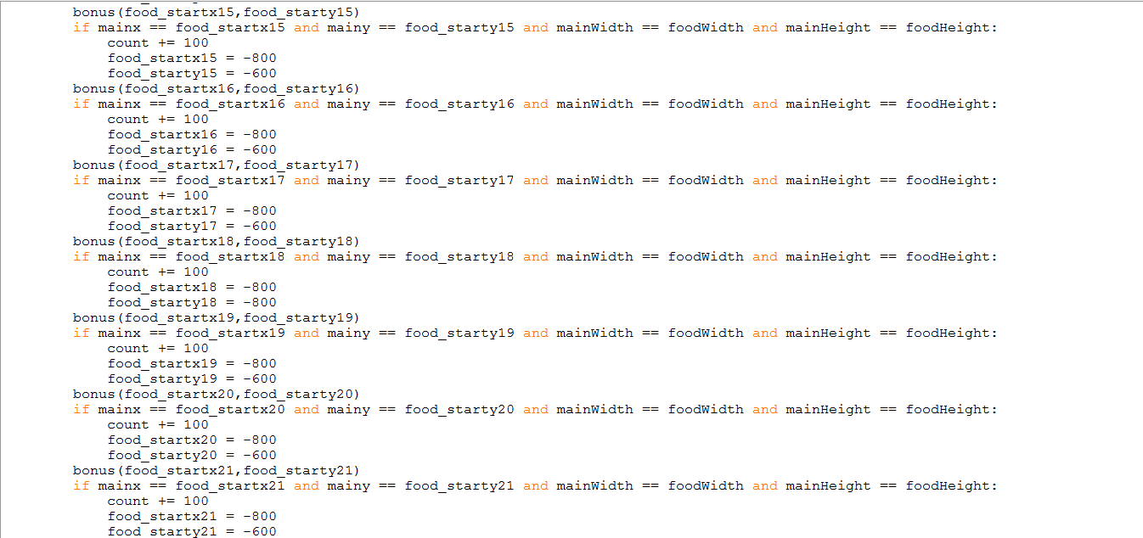

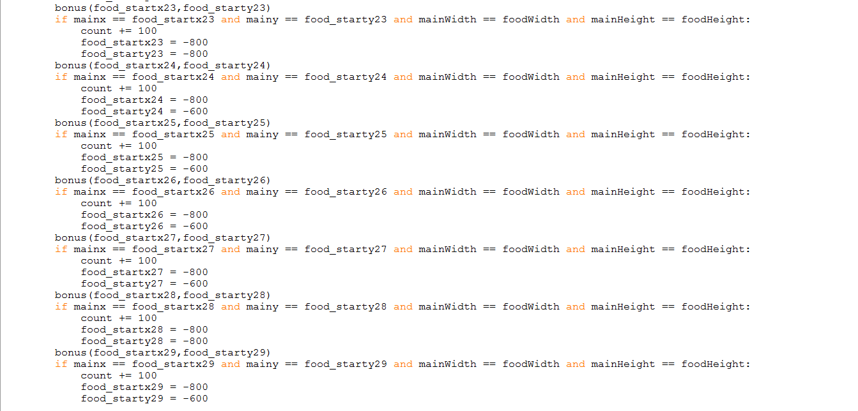

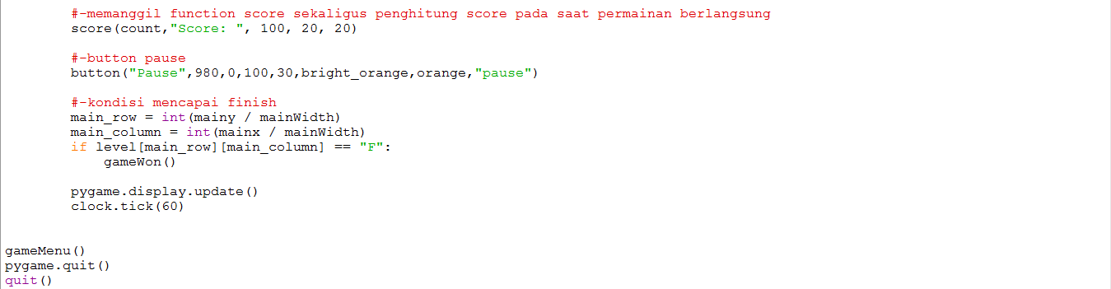

**Desain interface dan progam :**

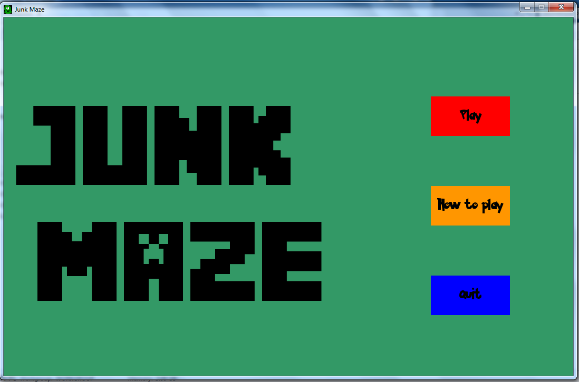

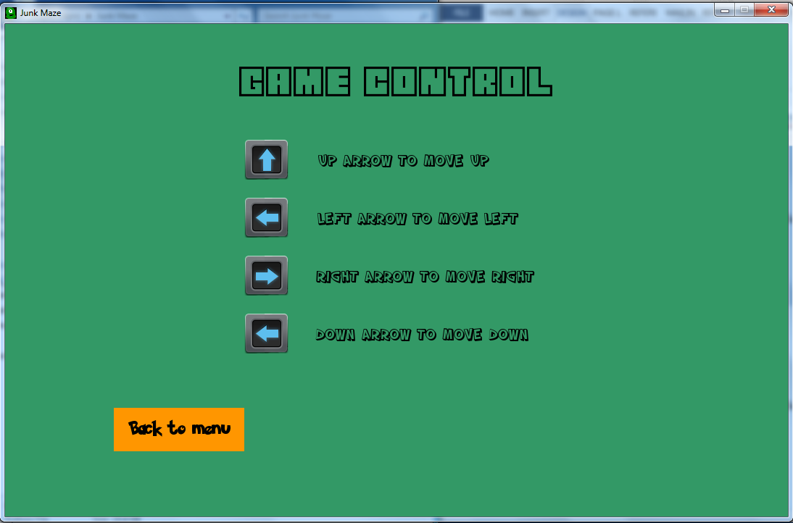

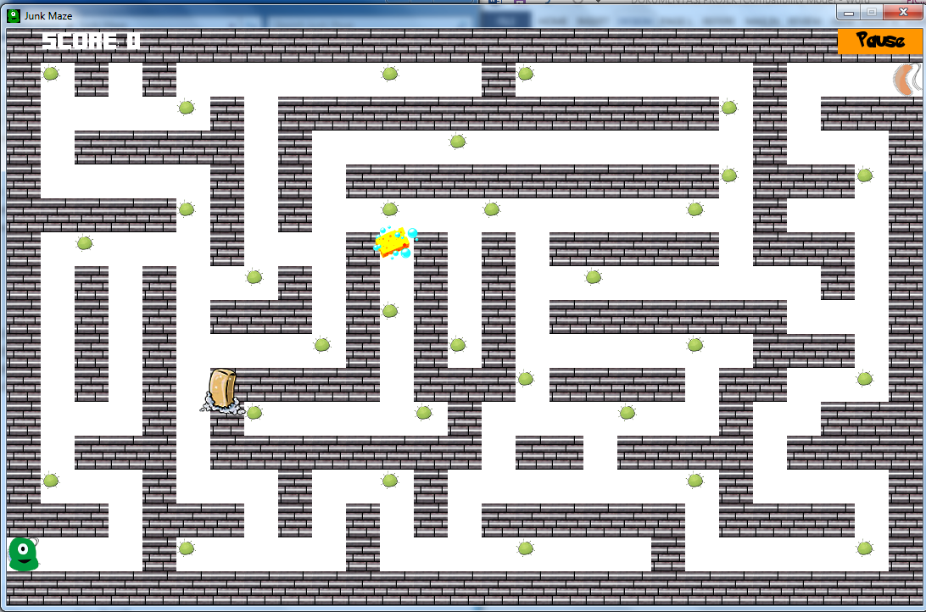

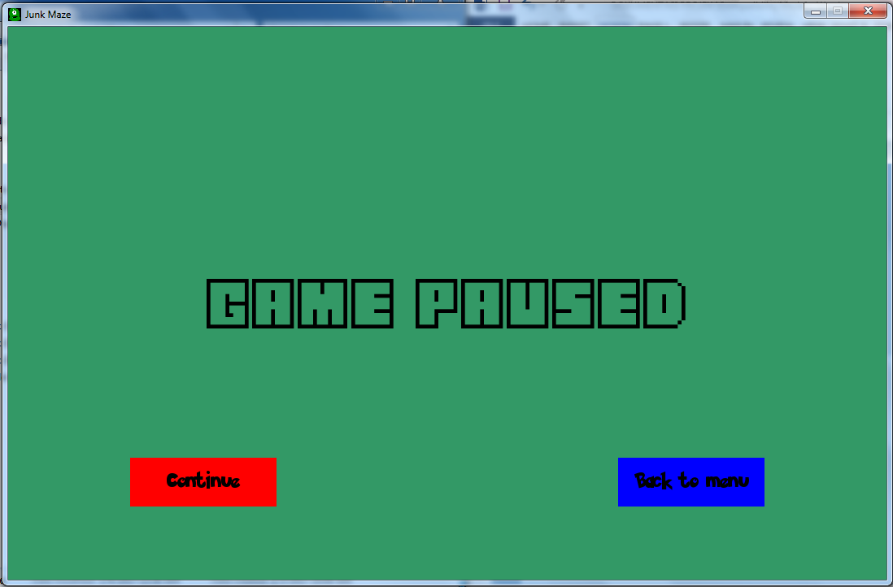

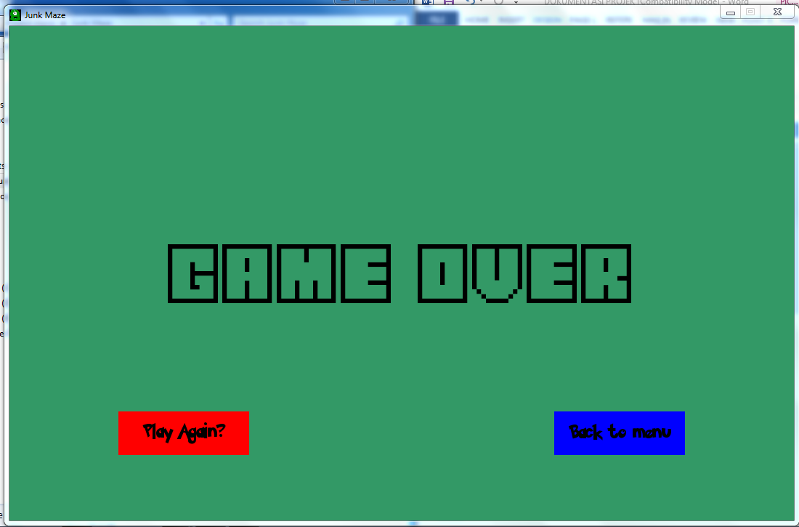

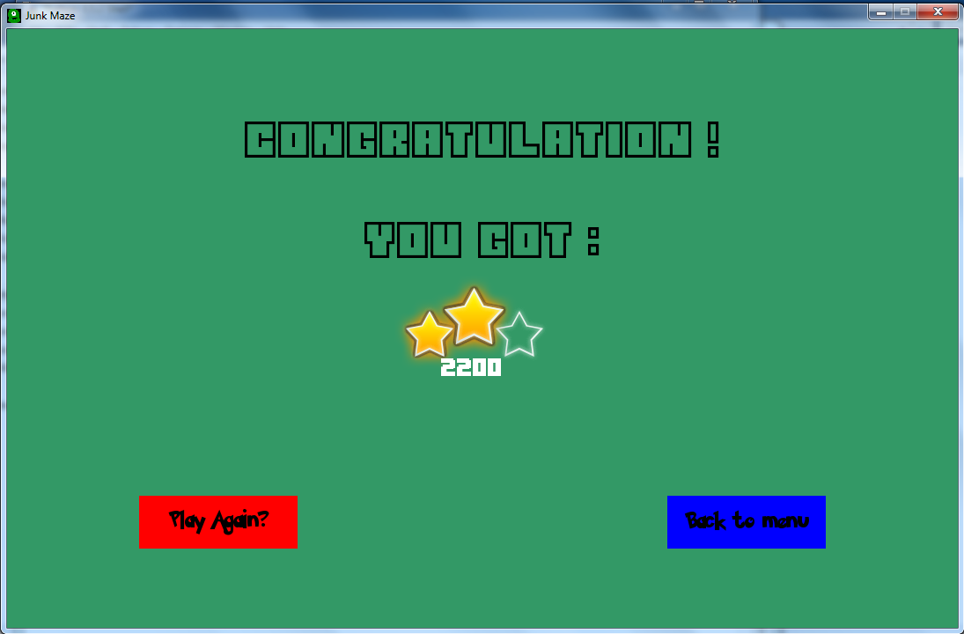

**Dokumentasi kegiatan :**

|  |  |  |  |
| --- | --- | --- | --- |
| No | Deskripsi | Lokasi | Pekerjaan |
| 01 |  | Lab Sister | Programer |
| 02 |  | Lab Sister | Pembuatan Dokumentasi |
| 03 |  | Lab Sister | Pembuatan Poster |
| 04 |  | Lab Sister | Programer |
| 05 |  | Lab Sister | Pembuatan Skenario |
| 06 |  | Lab Sister | Pembuatan Skenario, Poster & Programer |
| 07 |  | Lab Sister | Programer |
| 08 |  | Lab Sister | Perbaikan Dokumentasi |